|  |  |  |  |  |  |  |  |  |  |  |  |  |
| --- | --- | --- | --- | --- | --- | --- | --- | --- | --- | --- | --- | --- |
| **重庆大学****《计算机网络》课程试卷（A卷）** | | | | | | | | | | | | |
| **2020**— **2021学年 第1学期** | | | | | | | | | | | | |
| **开课学院： 计算机 课程号： CST31102** | | | | | | | | **考试日期： 2020-12-24** | | | | |
| **考试方式：闭卷** | | | | | | | | **考试时间： 120分钟** | | | | |
| **题 号** | **一** | **二** | **三** | **四** |  |  |  | |  |  |  | **总 分** |
| **得 分** |  |  |  |  |  |  |  | |  |  |  |  |

命题人：李学明、郭松涛、宋伟、孙天昊、陈自郁、郑林江 组题人：李双庆 审题人： 李学明

命题时间：2020-12-2 教务处制

**学院 专业、班 年级 学号 姓名 考试教室**

**公平竞争、诚实守信、严肃考纪、拒绝作弊**

封

线

密

**考试提示**

1.严禁随身携带通讯工具等电子设备参加考试；

2.考试作弊，留校察看，毕业当年不授学位；请人代考、替他人考试、两次及以上作弊等，属严重作弊，开除学籍。

**一、单选题（每小题2分，共20分）**

在每小题列出的四个备选项中只有一个是最符合题目要求的，请将其代码填写在题后的括号内。错选、多选或未选均无分。

1. 能从数据信号波形中提取同步信号的典型编码是( )。

A.归零码　 　 B.不归零码

C.定比码　　 D.曼彻斯特编码

1. 在计算机通信中，传输的是信号，把直接由计算机产生的数字信号进行传输的方式为（ ）传输。

A. 基带传输 B. 宽带传输 C. 调制 D. 解调

1. CSMA/CD比CSMA增加了( )功能。

A．多次重发 B．边发送边监听

C．边发送边接收 D．多次监听

1. 在LAN中，用于隔离冲突域的最佳网络互联设备是( )

A．中继器 B．集线器(Hub)

C．交换机 D．路由器

1. 在路由器互联的多个局域网中，通常要求每个局域网的 ( )。

A．数据链路层协议和物理层协议都必须相同

B．数据链路层协议必须相同，而物理层协议可以不同

C．数据链路层协议可以不同，而物理层协议必须相同

D．数据链路层协议和物理层协议都可以不相同

1. 决定MSS的因素是( )。

A. 网络的最大传输单元（MTU） B. 存活时间（TTL）

C. 传输中路由器的个数 D. IP数据报的长度

1. ICMP is primarily used for ( ).

A. Error and diagnostic functions B. Addressing

C. IP forwarding D. IP routing

1. Which of the following principles is used by most packet switches ( ).

A. Stop and wait B. Store and forward

C. Store and wait D. Stop and forward

1. CRC generator polynomial is G(X)=X8+X5+X2+l. How many bits will the checksum be? （ ）
2. 7 B. 8 C. 9 D. 10
3. The domain name system is maintained by ( ).

A．Distributed database system B. Single server

C. A single computer D. None of the mentioned

**二、填空题（每空1分，共10分）**

请在每小题的空格中填上正确答案。错填、不填均无分。

1. 若IPV4数据报需要分片传输，则分片工作由 完成。
2. ICMP提供差错报告机制，ICMP向 报告差错。

命题人：李学明、郭松涛、宋伟、孙天昊、陈自郁、郑林江 组题人：李双庆 审题人： 李学明

命题时间：2020-12-2 教务处制

1. 在TCP/IP的应用层将邮件传输到邮件服务器的协议是 协议。
2. 数据链路层使用 地址进行通信。
3. RIP协议工作的协议层次是 。
4. 一个8端口的交换机组成的局域网中，存在8个冲突域， 个广播域。
5. The technique of temporarily delaying outgoing acknowledgements so that they can be hooked onto the next outgoing data frame is called __ ___.
6. For sliding window protocol using go back N, supposing the sender window’s size is 16, then at most frames may be outstanding at any instant.
7. The legal length of an Ethernet MAC frame is between   
    bytes.
8. protocol uses two TCP connections as data channel and control channel respectively for file transferring.

**三、简答题（共40分）**

1. What is Protocol? What is Service? Please explain the difference and relationship between them. (6分)
2. 请比较RIP和OSPF两种路由协议的工作原理。（6分）
3. 请分别给出不同网络层次所对应的互联设备名称并简述各自的基本工作原理。（8分）
4. Please give the differences between PPP and HDLC. (6分)
5. 假定某单位共60个办公室和实验室，每个办公室或实验室只需要一个全局IP地址。现拟将一个C类网络对其进行分配，其net-id为202.202.1.0；若将整个网络分配给该单位，会造成IP地址的浪费。合理的分配方式：（1）进行子网划分，请给出子网掩码；（2）CIDR，请给出CIDR地址块以及该地址块的第一个IP地址。（8分）
6. 请给出TCP拥塞控制的具体做法。（6分）

**四、综合题（每小题15分，共30分）**

命题人：李学明、郭松涛、宋伟、孙天昊、陈自郁、郑林江 组题人：李双庆 审题人： 李学明

命题时间：2020-12-2 教务处制

1. 设有一个基于同轴电缆并采用CSMA/CD协议的局域网，若该网络的长度为1000m，传输速率为10Mbps(或107bps)，电信号在该同轴电缆上的传播速率为2*108m/s；此外，该网络采用的数据帧长度为800bits，其中帧头、校验及其他开销为60bits。现有位于该网络端点的两个站A、B，A采用“停止-等待”协议传输2000bits的数据给B（B无数据反传），设应答帧大小为100bits。在没有发生冲突的情况下，请解答以下几个问题：
2. 该网络允许的最短帧的长度是多少bits？
3. A发送的2000bits的数据需要分成多少帧传输？
4. 每一帧成功发送的时间和有效数据传输速率分别是多少？
5. 设有两个应用利用TCP协议进行数据传输，假设通信双方都有足够多的数据发送给对方，并且在传输过程中网络没有发生拥塞。下图是通信双方发送的TCP段的时序图，其中 DATAi(i=1,2,3,4,5)表示该段所发数据的字节数量，SEQi(i=1,2,3,4,5)表示该段的序号，ACKi(i=1,2,3,4,5)表示应答，而WINi(i=1,2,3,4,5)表示通告窗口大小，图中的符号×表示该段丢失。

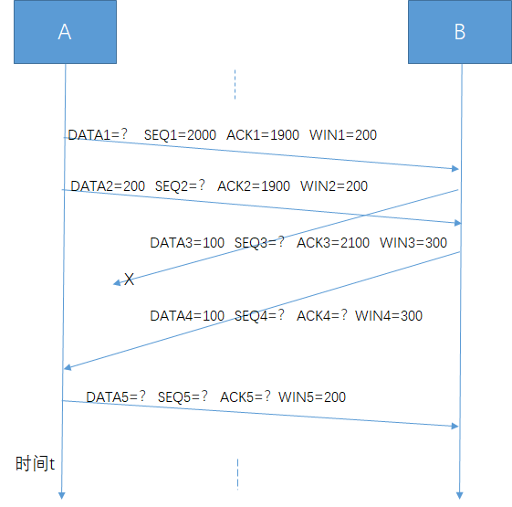

请解答如下问题。

命题人：李学明、郭松涛、宋伟、孙天昊、陈自郁、郑林江 组题人：李双庆 审题人： 李学明

命题时间：2020-12-2 教务处制

（1）SEQ、ACK、WIN三个字段各起什么作用？

（2）请推算出DATA1、SEQ2、SEQ3、SEQ4、ACK4、DATA5、SEQ5、ACK5的值。